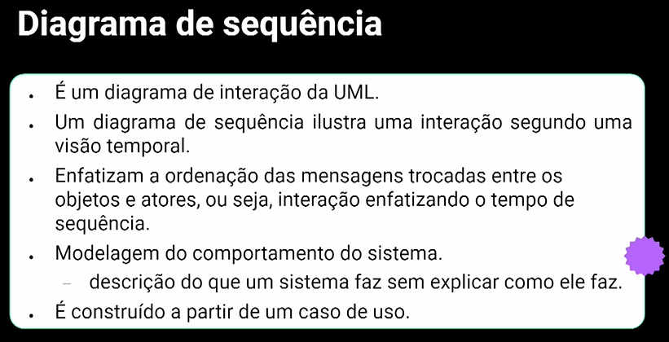

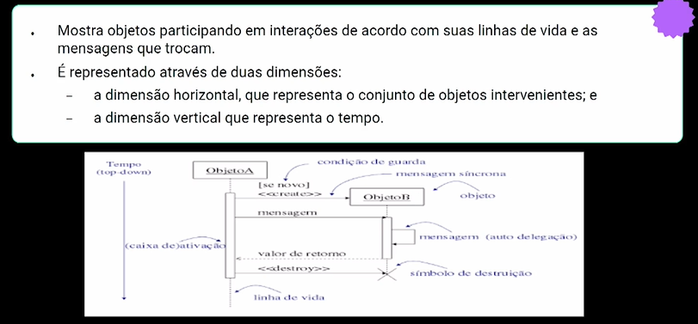

**Elementos do diagrama:**

1. **Atores**

São os mesmos do Diagrama de Caso de Uso e possuem a mesma representação, mas diferenciam-se por apresentarem uma “linha de vida”.

1. **Objetos**

Objetos individuais, tendo cumprido seu papel no sistema, podem ser destruídos para liberar os recursos que ocupam. Assim, um diagrama de objetos mostra um grupo de objetos e seus relacionamentos. No geral, o diagrama de sequência mostra apenas os objetos que estão diretamente envolvidos no processo de interação.

1. **Linha de Vida**

A linha de vida é usada para indicar o período de tempo durante o qual um objeto existe no sistema.

1. **Foco de Controle (ou Ativação)**

O foco de ativação é representado como um retângulo estreito alongado, cujo lado superior indica o início do recebimento do foco de controle do objeto e seu lado inferior - o final do foco de controle.

1. **Mensagens ou Estímulos**

Na UML (Unified Modeling Language), cada interação é descrita por um conjunto de mensagens que os objetos participantes da interação trocam entre si. No geral, um estímulo é uma informação completa que é enviada de um objeto para outro.

**Tipos de ações que uma mensagem pode representar:**

* Call: este é o tipo mais comum, pois representa a chamada de um método de algum objeto. Um objeto pode fazer parte da chamada de seus próprios métodos - isso seria a automensagem, que é uma mensagem síncrona, o que indica que o fluxo do diagrama não continuará até que este método seja finalizado.
* Send: esse tipo de mensagem também chama um método, a diferença é que esta é uma mensagem assíncrona, ou seja, a sua execução decorre em paralelo aos demais processos.

1. **Mensagens de retorno**

Uma mensagem que retorna o valor da operação ou procedimento concluído para o objeto que o chamou.

1. **Auto-chamadas (ou Auto-delegações)**

Mensagens que partem da linha de vida de um objeto e atingem a linha de vida do próprio objeto.

EX:

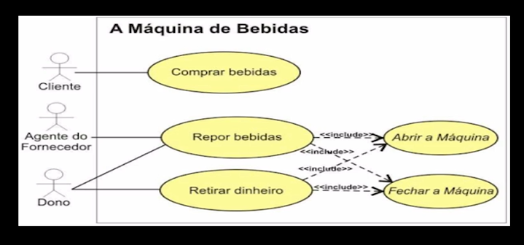

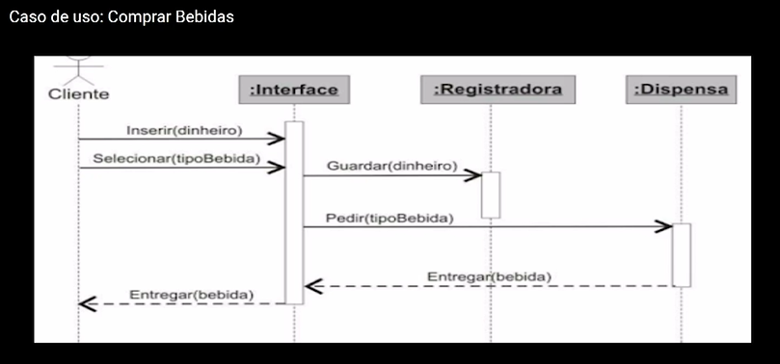

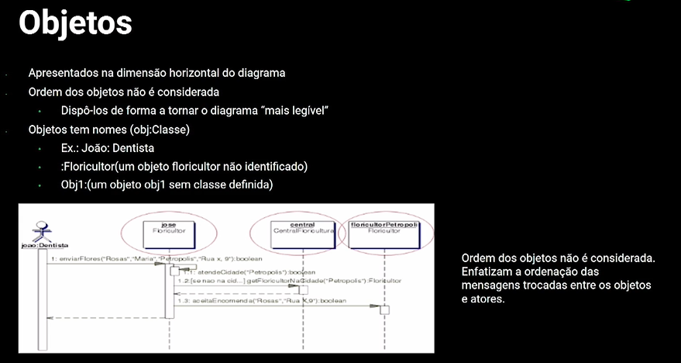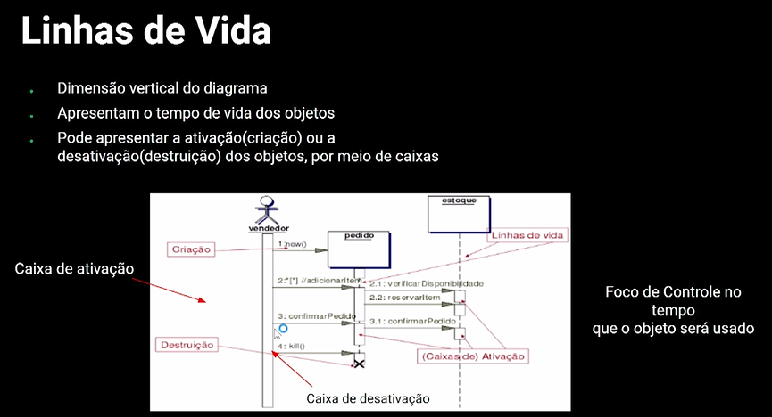

Notação:

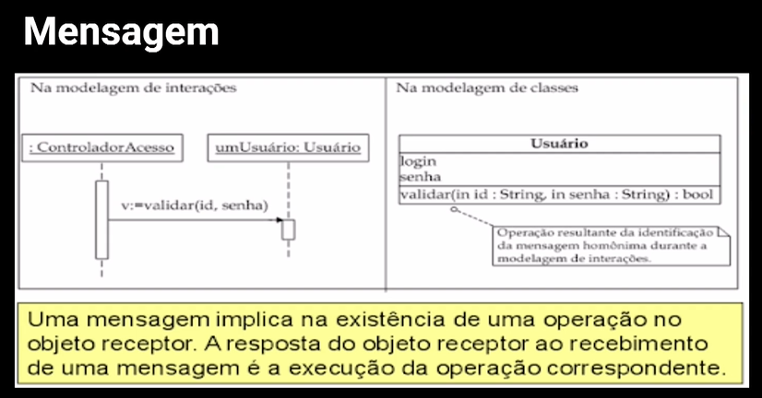

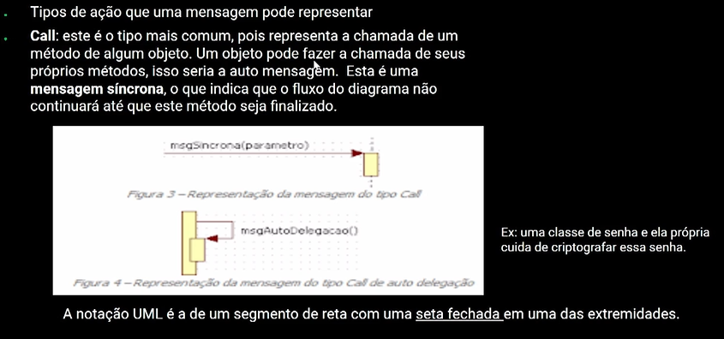

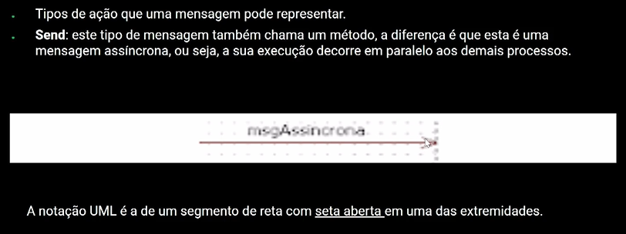

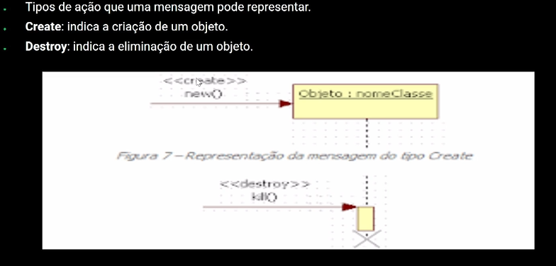

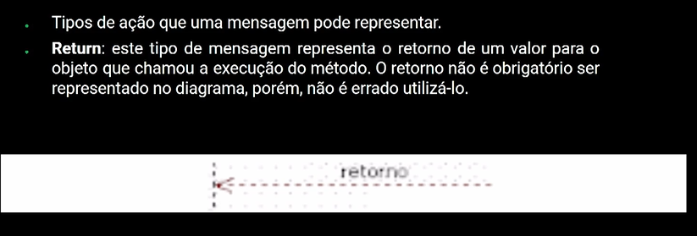

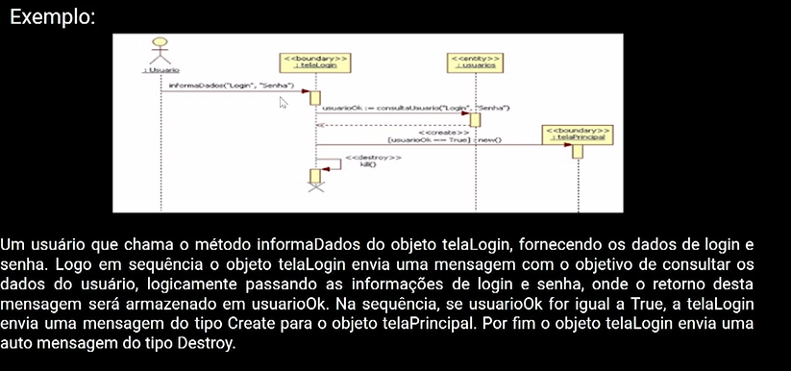

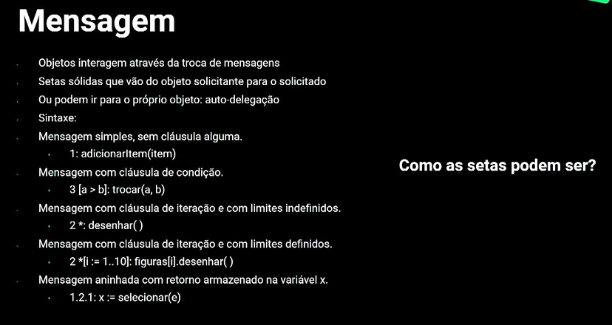

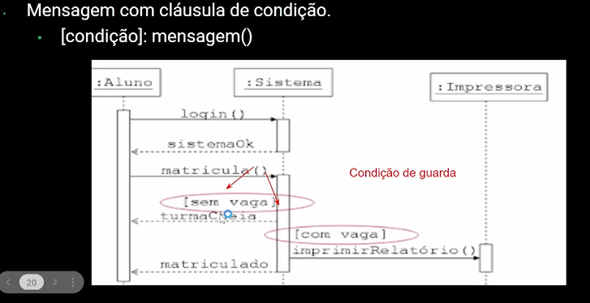

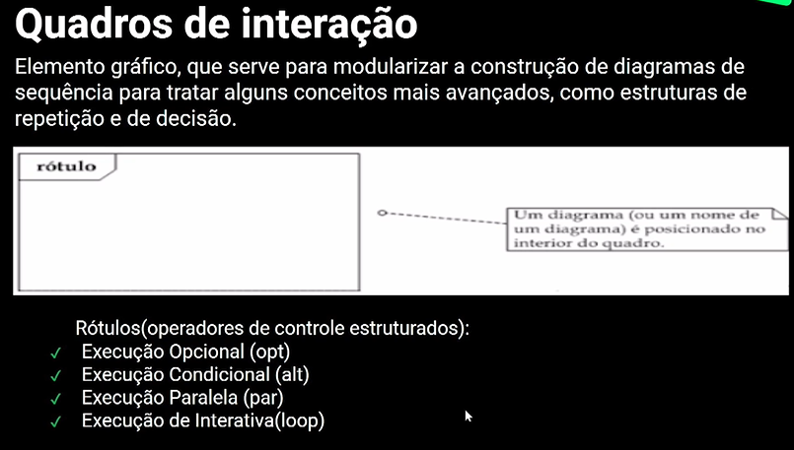

EX:

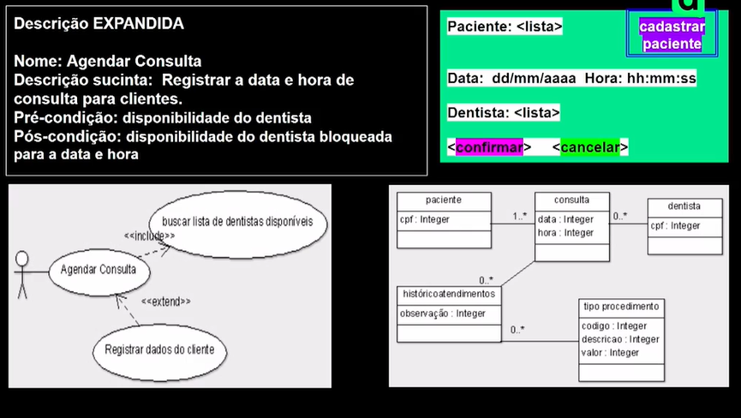

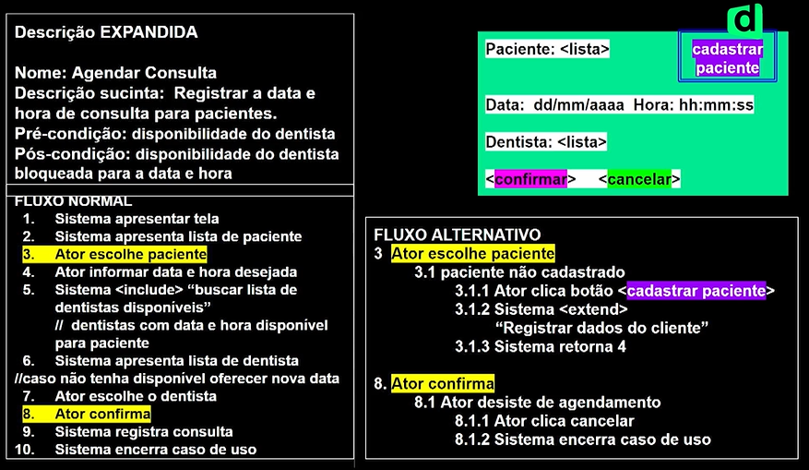

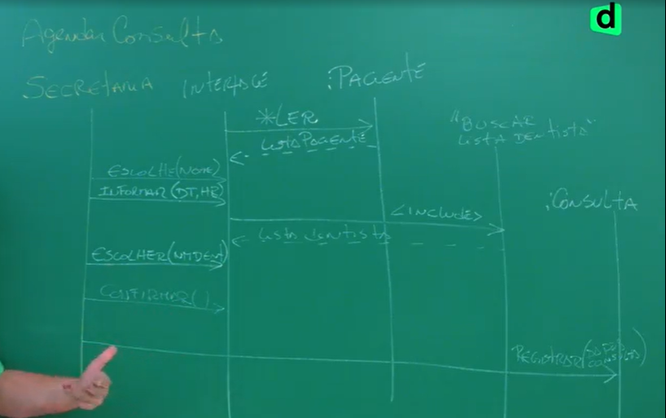

Caso Pratico:

